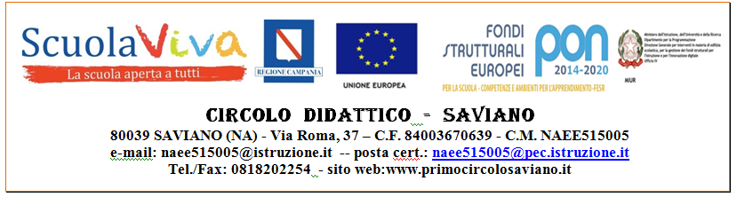
Allegato –Istanza di partecipazione

Prot. ________________ _____________, ___/___/_____

Al Dirigente scolastico del
Circolo didattico di Saviano

OGGETTO: Istanza per il reclutamentodipersonaleinterno all’Istituzione Scolastica da impiegareinattività di

    - Assistente Amministrativo
- Collaboratore Scolastico
da impiegare per il progetto formativo PON FSE relativo ai Fondi Strutturali Europei – Programma Operativo Nazionale “Per la scuola, competenze e ambienti per l’apprendimento” - 2014 - 2020.
Codice identificativo Progetto: 10.2.1A-FSEPON-CA-2017-483

CUP: E65B18000150007

ISTANZA DI PARTECIPAZIONE

Il/La sottoscritto/a ___________________________________________ nato/a _______________________ prov. _____ il ____________________ residente in ____________________________________________ prov. ___ via/Piazza_________________________________________________________ n. civ.______
C. F. _______________________________ telefono ______________________________
cell.____________________________e-mail personale _________________________________________
in servizio presso codesta istituzione scolastica in qualità di: ______________________________________
presa visione dell’Avviso di reperimento (prot. n. 858/04-05del 28/03/2018), relativo al progetto formativo PON FSE relativo ai Fondi Strutturali Europei – Programma Operativo Nazionale “Per la scuola, competenze e ambienti per l’apprendimento” - 2014 – 2020 (Scuola Infanzia).

C H I E D E
di partecipare all’affidamento di incarichi orari nel suddetto progetto.

Firma
Saviano, -----------------------------------

